บทที่ 5
การเตรียมข้อมูลและการรู้จำวัตถุ

ในบทนี้สามารถแยกเนื้อหาออกเป็นสองส่วน โดยส่วนแรกจะอธิบายถึงขึ้นตอน วิธีการในการจัดเตรียมข้อมูลเพื่อการรู้จำวัตถุ ตั้งแต่ขั้นตอนในการถ่ายภาพแล้วนำไปประมวลผล จนได้อยู่ในรูปแบบที่พร้อมจะนำมาใช้ในการจดจำวัตถุ ในส่วนที่สองจะกล่าวถึงหลักในการออกแบบตัวโปรแกรมซึ่งใช้ในการรู้จำวัตถุโดยใช้หลักของ Neural Network รวมถึงขั้นตอนในการ Train เพื่อให้ระบบสามารถรู้จำวัตถุได้และการทดสอบการจดจำของระบบ

5.1 การเตรียมข้อมูลเพื่อการรู้จำด้วยโครงข่ายประสาทเทียม
ข้อมูลที่จะใช้ในการรู้จำวัตถุโดยใช้โครงข่ายประสาทเทียมจะเป็นลักษณะเด่นของวัตถุ เช่น รูปร่าง ขนาด สีของเนื้อวัตถุ การหาลักษณะเด่นของวัตถุจะอาศัยขบวนการ Image Processing หาขอบวัตถุ ขนาด และจำนวนแต่ละสีในวัตถุ แล้วนำมาคำนวณความสัมพันธ์ให้อยู่ในช่วง 0 ถึง 1 เพื่อนำไปรู้จำด้วยโครงข่ายประสาทเทียมต่อไป

ข้อมูลที่ใช้ในการรู้จำด้วยโครงข่ายประสาทเทียมแบ่งออกเป็น 3 ประเภทดังนี้
- ข้อมูลที่เป็นขนาดความกว้างและขนาดความสูงของวัตถุ
- ข้อมูลที่เป็นความถี่สีของภาพวัตถุ
- ข้อมูลที่เป็นความถี่ค่าความชันของขอบภาพวัตถุ

5.1.1 ข้อมูลที่เป็นขนาดความกว้างและความสูงของวัตถุ
ความกว้างและความสูงของวัตถุเป็นคุณสมบัติที่แสดงถึงขนาดวัตถุ การหาความกว้างและความสูงของวัตถุ ต้องอาศัยภาพจากเลนส์ของกล้อง Triclop ทั้ง 3 เลนส์ นำมาประมวลผลด้วยวิธี Stereo Image จะได้ข้อมูลที่เป็นขนาดความกว้างและขนาดความสูงของวัตถุ เขียนเป็น Flow Chart ได้ดังนี้

ภาพจากเลนส์ซ้าย

หาขอบนอกของวัตถุ
จับคู่จุดภาพ
ภาพจากเลนส์ขวา

หาขอบนอกของวัตถุ
หาความลึก
หาขนาดความกว้าง
หาความกว้างมากสุด

(ก)

ภาพจากเลนส์บน

หาขอบนอกของวัตถุ
จับคู่จุดภาพ
ภาพจากเลนส์ขวา

หาขอบนอกของวัตถุ
หาความลึก
หาขนาดความสูง
หาความสูงมากสุด

(ข)
รูปที่ 5-1 (ก) Flow Chart การหาขนาดความกว้าง (ข) Flow Chart การหาขนาดความสูงของวัตถุ

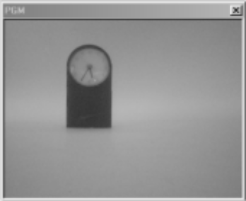
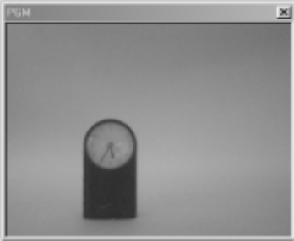
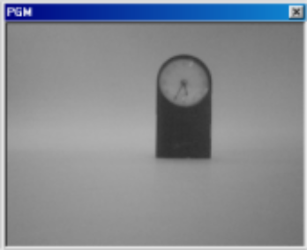

( a ) ภาพจากเลนส์ซ้าย ( b ) ภาพจากเลนส์ขวา ( c ) ภาพจากเลนส์บน
รูปที่ 5-2 ภาพนาฬิกาที่ถ่ายจากเลนส์ของกล้อง Triclop

ขนาดความสูงของวัตถุที่ได้จากการวัด 0.15000 เมตร
ขนาดความสูงของวัตถุที่ได้จากโปรแกรม 0.14880 เมตร
ขนาดความกว้างของวัตถุที่ได้จากการวัด 0.08000 เมตร
ขนาดความกว้างของวัตถุที่ได้จากโปรแกรม 0.08805 เมตร
ขนาดความกว้างและขนาดความสูงของวัตถุเป็นลักษณะเด่นที่สามารถแสดงถึงวัตถุที่ทำการจดจำได้ จึงเหมาะสำหรับเป็นข้อมูลในการรู้จำด้วยโครงข่ายประสาทเทียม ขนาดที่หาได้จากโปรแกรมจะมีความคลาดเคลื่อนจากขนาดจริงประมาณ 0.01 ถึง 0.02 เมตร ขนาดที่คลาดเคลื่อนไปเกิดจาก การจับคู่จุดภาพระหว่าง 2 ภาพไม่ตรงตามตำแหน่ง และ Resolution ของภาพน้อยไป

5.1.2 ข้อมูลที่เป็นความถี่สีของภาพวัตถุ
สีของภาพวัตถุเป็นคุณสมบัติที่แสดงถึงเนื้อวัตถุ การหาสีของภาพวัตถุจะต้องหาขอบเขตของวัตถุในภาพก่อนแล้วนับจำนวนสีแต่ละกลุ่มในขอบเขตของวัตถุนำมาหารด้วยจำนวนสีทั้งหมดในขอบเขตของวัตถุ ได้เป็นความถี่สีของภาพวัตถุในแต่ละกลุ่ม
จัดกลุ่มของสีออกเป็น 8 กลุ่ม กลุ่มละ 32 สี รวมทั้งหมด 256 สี ดังนี้
กลุ่มที่ 1 สีตั้งแต่ 0 ถึง 31 กลุ่มที่ 2 สีตั้งแต่ 32 ถึง 63
กลุ่มที่ 3 สีตั้งแต่ 64 ถึง 95 กลุ่มที่ 4 สีตั้งแต่ 96 ถึง 127
กลุ่มที่ 5 สีตั้งแต่ 128 ถึง 159 กลุ่มที่ 6 สีตั้งแต่ 160 ถึง 191
กลุ่มที่ 7 สีตั้งแต่ 192 ถึง 223 กลุ่มที่ 8 สีตั้งแต่ 224 ถึง 255

ภาพจากเลนส์ซ้าย

หาขอบเขตของวัตถุ

นับจำนวนสีในแต่ละกลุ่ม

หาความถี่สีในแต่ละกลุ่ม

รูปที่ 5-3 Flow Chart การหาความถี่สีของภาพวัตถุ
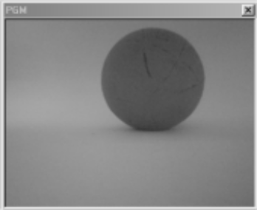
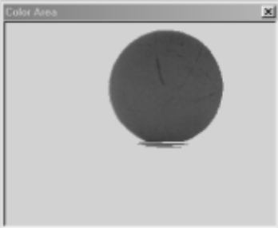

รูปที่ 5-4 ภาพแสดงผลการหาขอบเขตของวัตถุที่ได้จากโปรแกรม

สีกลุ่มที่ 1 0.00000 สีกลุ่มที่ 2 0.00670
สีกลุ่มที่ 3 0.93541 สีกลุ่มที่ 4 0.04689
สีกลุ่มที่ 5 0.01100 สีกลุ่มที่ 6 0.00000
สีกลุ่มที่ 7 0.00000 สีกลุ่มที่ 8 0.00000

ข้อมูลที่ความถี่สีของภาพวัตถุเป็นข้อมูลที่บอกถึงลักษณะเด่นของสีบนพื้นผิววัตถุ สามารถนำมาใช้เป็นข้อมูลในโครงข่ายประสาทเทียมได้ ค่าที่ผิดพลาดจากการหาความถี่สีเกิดจากการหาขอบเขตของวัตถุในภาพได้ไม่ดีพอ อันเนื่องมาจาก แสง และ เงา

5.1.3 ข้อมูลที่เป็นความถี่ค่าความชันของขอบภาพวัตถุ
ความชันเป็นคุณสมบัติที่แสดงถึงลักษณะของเส้นที่ประกอบเป็นรูปร่างวัตถุ การหาความชันจะหาบนเส้นขอบนอกของภาพวัตถุโดยจะนับจุดที่ติดกัน 4 จุดในการหาค่าความชัน 1 ค่า นับจำนวนค่าความชันในแต่ละค่าหารด้วยจำนวนค่าความชันทั้งหมดจะได้ ความถี่ค่าความชันของขอบภาพวัตถุ ค่าความชันหาได้จาก

ค่าความชัน = (Y2 – Y1) / (X2 – X1)

X1 คือ จุดเริ่มต้นของความชันที่หาบนพิกัดโคออดิเนตของภาพตามแนวแกนนอน
X2 คือ จุดปลายของความชันที่หาบนพิกัดโคออดิเนตของภาพตามแนวแกนนอน
Y1 คือ จุดเริ่มต้นของความชันที่หาบนพิกัดโคออดิเนตของภาพตามแนวแกนตั้ง
Y2 คือ จุดปลายของความชันที่หาบนพิกัดโคออดิเนตของภาพตามแนวแกนตั้ง

แบ่งค่าความชันออกเป็น 9 ค่าดังนี้
ค่าความชันที่ 1 ความชัน 0.00 บนแกนนอน
ค่าความชันที่ 2 ความชัน 0.01 ถึง 0.25
ค่าความชันที่ 3 ความชัน 0.26 ถึง 0.50
ค่าความชันที่ 4 ความชัน 0.51 ถึง 0.75
ค่าความชันที่ 5 ความชัน 0.76 ถึง 1.00
ค่าความชันที่ 6 ความชัน 1.01 ถึง 1.33
ค่าความชันที่ 7 ความชัน 1.34 ถึง 2.00
ค่าความชันที่ 8 ความชัน 2.01 ถึง 4.00
ค่าความชันที่ 9 ความชัน 0.00 บนแกนตั้ง

ภาพจากเลนส์ซ้าย

หาขอบนอกของวัตถุ

หาความชันบนขอบนอก

นับจำนวนค่าความชันในแต่ละกลุ่ม

หาความถี่ค่าความชันในแต่ละกลุ่ม

รูปที่ 5-5 Flow Chart แสดงการคำนวณหาความถี่ค่าความชัน

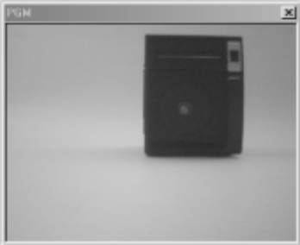
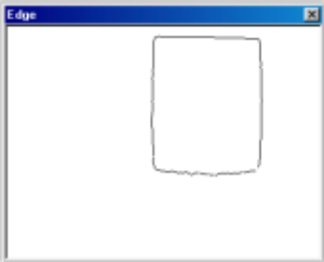
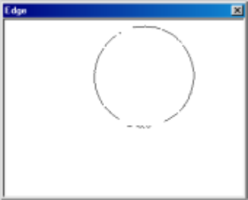

รูปที่ 5-6 ภาพแสดงการหาขอบนอกของภาพวัตถุเพื่อนำมาหาค่าความชัน

ผลการหาความถี่ค่าความชันของลูกบาส  ค่าความชันที่ 1 0.06731 | ผลการหาความถี่ค่าความชันของลำโพง  ค่าความชันที่ 1 0.26977
ค่าความชันที่ 2 0.10256 | ค่าความชันที่ 2 0.11860
ค่าความชันที่ 3 0.10256 | ค่าความชันที่ 3 0.01860
ค่าความชันที่ 4 0.09936 | ค่าความชันที่ 4 0.00000
ค่าความชันที่ 5 0.09295 | ค่าความชันที่ 5 0.00000
ค่าความชันที่ 6 0.09615 | ค่าความชันที่ 6 0.00000
ค่าความชันที่ 7 0.13462 | ค่าความชันที่ 7 0.00698
ค่าความชันที่ 8 0.20833 | ค่าความชันที่ 8 0.11628
ค่าความชันที่ 9 0.09615 | ค่าความชันที่ 9 0.46977
ตารางที่ 5-1 แสดงผลค่าความชันของลูกบาสและลำโพง

จากผลการหาค่าความถี่ความชันของวัตถุ สรุปได้ว่า วัตถุที่มีส่วนโค้งจะมีค่าความชันแต่ละค่าเฉลี่ยกันไป ส่วนวัตถุที่เป็นรูปเหลี่ยม หรือ เป็นเส้นตรง ค่าความชันจะเน้นไปยังค่าบางค่าเท่านั้น การหาความถี่ค่าความชันจึงสามารถนำไปใช้ในโครงข่ายประสาทเทียมเพื่อทำการแยกวัตถุที่มีรูปร่างต่างๆกันได้

5.2 การฝึกสอนและการรู้จำของโครงข่ายเซลล์ประสาทเทียม
ในหัวข้อนี้จะกล่าวถึงการฝึกสอนและการรู้จำของโครงข่ายเซลล์ประสาทเทียมแบบ Backpropagation ซึ่งใช้การฝึกสอนแบบควบคุม (Supervised training) ดังที่ได้กล่าวไว้ในบทที่ 4 เนื่องจากเป็นวิธีที่มีประสิทธิภาพ ง่ายต่อการทำความเข้าใจและเป็นวิธีที่มีผู้นิยมใช้ในการค้นคว้าวิจัยเป็นจำนวนมาก ซึ่งโครงข่ายเซลล์ประสาทเทียมประเภทนี้แสดงดังรูปที่ 5-7

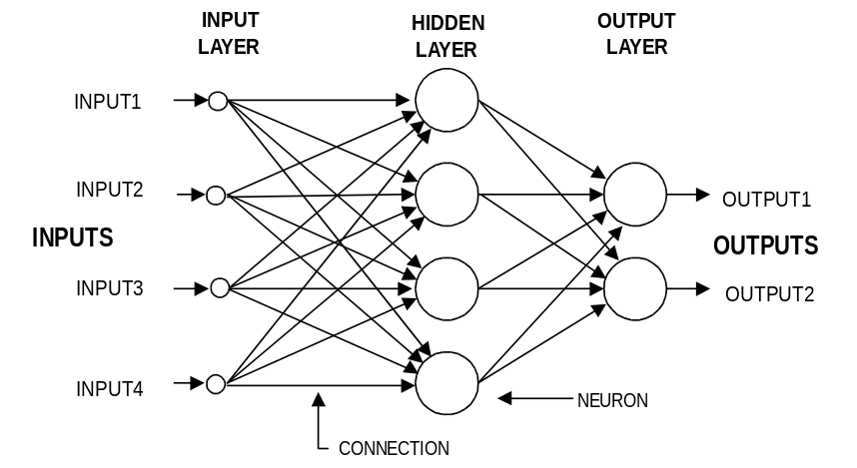
รูปที่ 5-7 แสดงไดอะแกรมของ Two Layer Feed-forward

จากรูปที่ 5-7 จะเห็นว่าประกอบด้วย input array, hidden layer และ output layer ในส่วนของ Input array จะไม่ถือเป็น layer เพราะไม่มีการคำนวณใด ๆ แต่มันจะทำหน้าที่เชื่อมโยงข้อมูลให้กับ Hidden layer ทุกๆนิวรอล output ของ hidden layer ก็จะถูกเชื่อมโยงไปเป็น input ให้กับ output layer ทุกอินพุทของนิวรอลทุกตัว จะมีค่า Weight ประจำตัว ค่า Weight นี้ทำให้ระดับของอินพุทผ่านเข้าไปภายในนิวรอลแต่ละตัวไม่เท่ากัน ซึ่งเป็นตัวกำหนดคุณลักษณะสมบัติของนิวรอลแต่ละตัวในเน็ตเวิร์ค วิธีการกำหนดคุณสมบัติดังกล่าวทำได้โดยการฝึกสอนโดยในขั้นแรกจะสมมุติว่า ค่าแบบสุ่มน้อย ๆ ให้แล้วจึงค่อยๆ ปรับเปลี่ยนค่าเวจท์ในแต่และ layer ให้สอดคล้องกับคุณสมบัติที่ต้องการ

5.2.1 ขบวนการฝึกสอน
ขบวนการฝึกสอน คือ ขบวนการปรับคุณลักษณะของนิวรัลเน็ตเวิร์ค ให้มีคุณสมบัติตามที่ต้องการ การฝึกสอนของอัลกอริทึม Backpropagation เป็นแบบ Supervised Training แบ่งเป็น 2 ส่วนคือ Forward pass และ Reversed pass การเทรนนิ่ง จะกระทำทั้ง Forward pass และ Reverse pass สลับกันไป จนกว่า ค่าผิดพลาดระหว่าง Output กับ Target จะมีค่าต่ำกว่าจุดที่ต้องการ

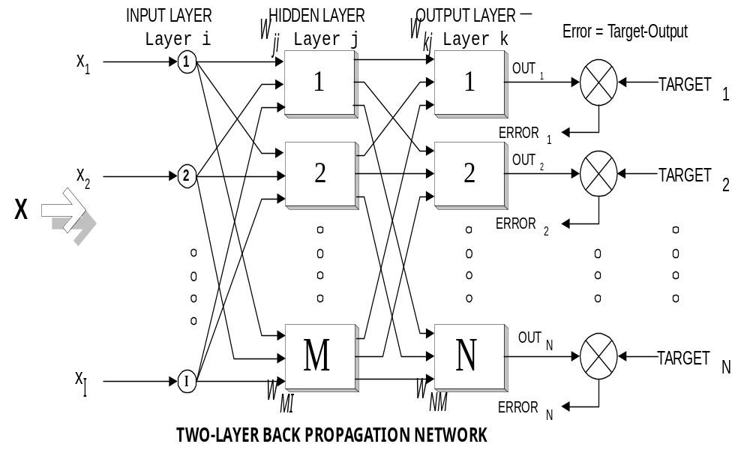
รูปที่ 5-8 แสดงไดอะแกรมเชื่อมโยงระหว่างชั้นของนิวรอลแบบ 2 ชั้นของ Backpropagation Network

1. FORWARD PASS
จากรูปที่ 5-8 อินพุท X ตั้งแต่ X₁ ถึง X_{I} จะถูกคูณด้วย Weight matrix ผลรวมของอินพุทเมื่อคูณกับค่า Weight ของแต่ละนิวรอลเรียกว่า เน็ต (NET) เขียนเป็นสมการได้คือ
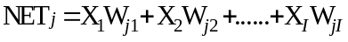
หรือ 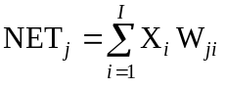
โดย คือ ค่าที่รับเข้ามาของ Input node
คือ ค่าเวจท์ประจำตัวของแต่ละอินพุทโนด
คือ หมายเลขโนดโดยเริ่มที่โนด 1 ถึง โนด
คือ หมายเลขนิวรอลใน Hidden layer ตั้งแต่นิวรอลที่ 1 ถึง
คือ หมายเลขนิวรอลใน Output layer ตั้งแต่นิวรอลที่ 1 ถึง
และทำนองเดียวกัน
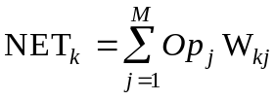
เมื่อได้ค่า NET ของแต่ละนิวรอลแล้วจะปรับให้ได้ Output อยู่ในช่วงที่ต้องการเป็นค่าที่จะนำไปยับยั้งหรือกระตุ้นนิวรอลตัวถัดไปโดย Squashing Function ที่ใช้เป็น Logistic Function หรือ Sigmoid จะได้ตามสมการ
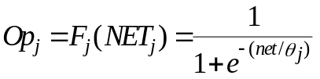

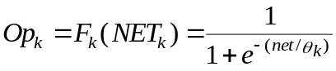
กำหนด 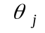 = 0.05 และ 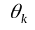 = 0.05
และ คือ ค่าที่กำหนดความชันของ Sigmoid curve
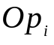 คือ Output ที่ Neuron ของ Hidden Layer (เป็น Input ของ Ouput Layer)
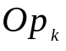 คือ Output ที่ Neuron ของ Output Layer (เป็น Output ของ Ouput Layer)
การคำนวณหาค่า Output จะเริ่มที่ Hidden layer ที่ชั้น ก่อน เมื่อได้ค่า output ของ Hidden layer ครบทุกตัวแล้ว จึงคำนวณหาค่า Output ที่ Output layer โดย Input ของ Output layer ก็คือ Output ของ Hidden layer นั่นเอง โดยใช้การคำนวณทำนองเดียวกันกับ Hidden layer Output ที่ได้จะนำไปเปรียบเทียบกับ Target ที่ต้องการเกิดเป็น Error ขึ้น ค่า Error นี้ จะถูกนำไปใช้ร่วมกับค่าดิฟเฟอเรน เซียล ของ F (F′) ใน Output layer เพื่อปรับค่า Weight ให้กับ Output layer ดังจะกล่าวต่อไปในส่วนของ Reverse pass

2. REVERSE PASS
เป็นส่วนที่ป้อนกลับค่า Error(Target-Output) จากเอาท์พุทเลเยอร์ย้อนกลับมาปรับปรุงค่าเวจท์ที่ เลเยอร์ก่อนหน้า สำหรับนิวรัลเน็ตเวิร์คที่มีมากกว่า 1 เลเยอร์การปรับปรุงค่าเวจท์ชั้นถัดถอยมาจะใช้ค่าเวจท์เดิมของเลเยอร์ที่สูงกว่า ร่วมกับตัวร่วมทางด้าน Output ของเลเยอร์มาคำนวณ (เนื่องจากไม่มีค่า Error มาใช้เหมือน Output layer) ดังจะกล่าวในรายละเอียดดังต่อไปนี้

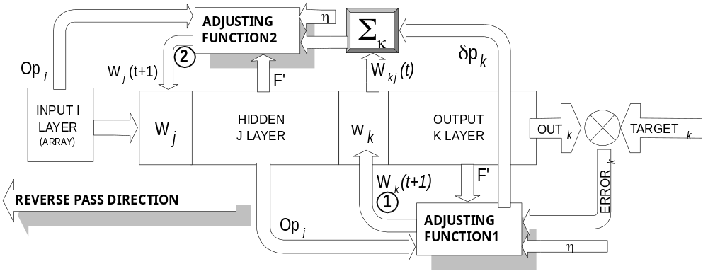
รูปที่ 5-9 แสดงไดอะแกรมของการปรับค่า Weight ในชั้น Output layer และ Hidden layer

จากรูปที่ 5-10 การปรับเปลี่ยนค่าเวจท์ใหม่ จะเป็นไปตามทิศทางของลูกศร และได้ข้อมูลจากค่า Error ที่ Output layer เป็นต้นกำเนิดเพื่อกำหนดทิศทางปรับค่าเวจท์ให้นิวรัลเน็ตเวิร์ค มีคุณลักษณะสมบัติตามต้องการ ลำดับขั้นตอนของ Reverse pass พอสรุปได้ดังนี้คือ

1. นำ Output ทีได้จาก Output Layer ไปลบออกจาก Target ได้เป็น error
2. นำค่า Error มาคูณกับ F′ ที่ได้จาก Output layer เรียกว่า 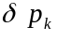
3. นำค่า คูณกับ 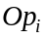 แล้วคูณกับ 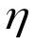 (อัตราการเรียนรู้ 0.01-1)
4. ค่า Weight ค่าใหม่ที่ได้ คือ ค่า Weight เดิมบวกกับผลลัพธ์์ ได้จากข้อ 3
พอเขียนเป็นสมการใหม่ได้คือ
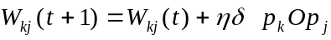
เพราะว่า 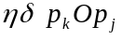=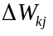
ฉนั้น 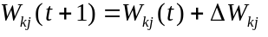
เมื่อ W_{kj}(t) คือ ค่าเวจท์เดิมก่อนปรับ
W_{kj}(t+1) คือ ค่าเวจท์หลังปรับ
คือ อัตราการเรียนรู้
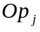 คือ Output ของ Layer j
คือ ค่าที่ได้จาก Error คูณกับดิฟเฟอเรนเซียลของฟังก์ชัน F
การปรับค่าของ Layer ถัดมา (Hidden layer) มีลักษณะคล้ายคลึงกับ Output layer คือ 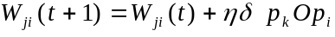
เพราะ 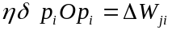
ฉนั้น 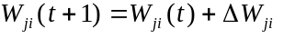

โดย 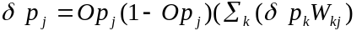

เมื่อ 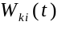 คือ ค่าเวจท์เดิมก่อนปรับ
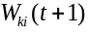 คือ ค่าเวจท์หลังปรับ
η คือ อัตราการเรียนรู้
คือ ข้อมูลที่ได้จาก Input layer
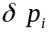 คือ ค่าควบคุมให้เวจท์เปลี่ยนแปลงเข้าสู่จุดที่ดีที่สุด
การปรับค่าเวจท์จะปรับทีละเลเยอร์จาก Output layer กลับไปยัง Input layer เมื่อเสร็จสิ้น ก็จะกลับสู่ส่วนของ Forward pass อีกครั้ง เพื่อหา Output มาเปรียบเทียบกับ Target และดำเนินการปรับค่าเวจท์ในส่วนของ Reverse pass เช่นนี้สลับกันไปจนกว่าค่า Error ที่ได้จะลดลงต่ำกว่าค่าที่ต้องการจึงหยุดขบวนการ ค่าเวจท์ที่ได้จะเป็นค่าที่เหมาะสมสำหรับทุกคู่ของ Input และ Target ซึ่งพร้อมที่จะนำไปใช้ในขบวนการตรวจสอบ การปรับค่าเทรนนิ่งเวจท์ของ Backpropagation Network สามารถอธิบายได้ด้วยไดอะแกรมดังนี้

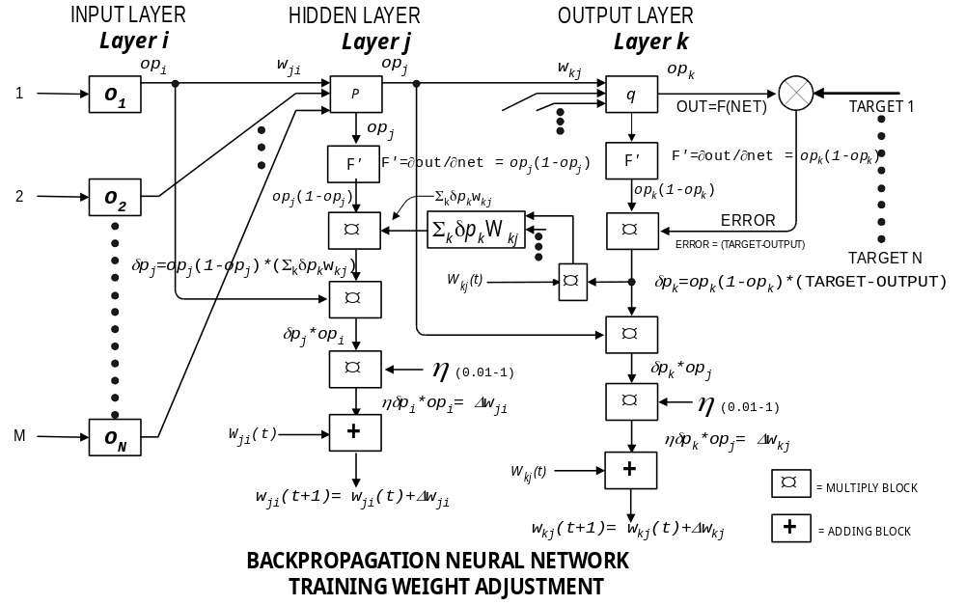รูปที่ 5-10 ไดอะแกรมแสดงวิธีการฝึกสอนโดยใช้อัลกอริทึมแบบแบคพรอบพาเกชั่น

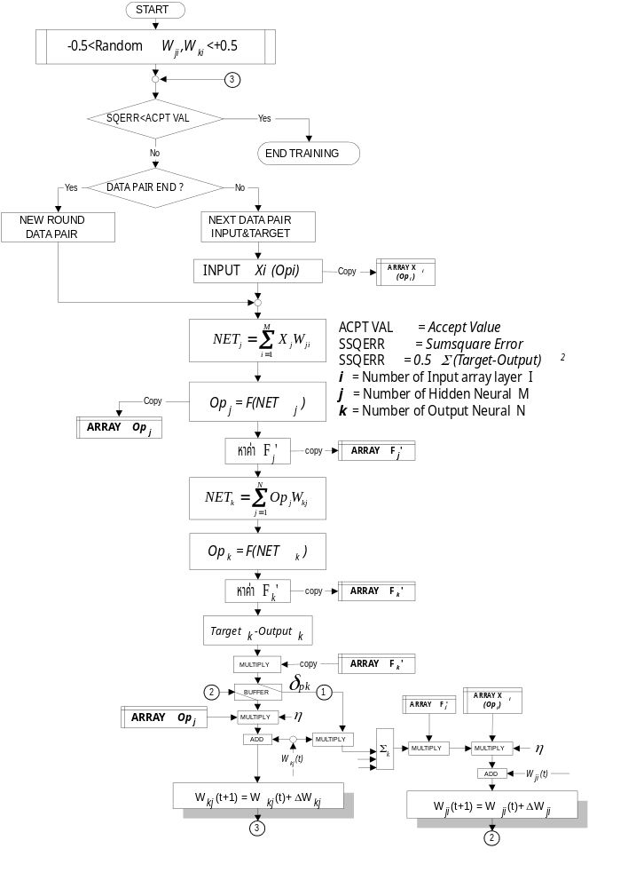

รูปที่ 5-11 แสดงFlow chart แสดงขบวนการเทรนนิ่ง เพื่อหาค่าเวจท์ ที่เหมาะสมในขบวนการเทสติ้ง

5.2.2 เงื่อนไขการหยุดการหยุดการฝึกสอน
การกำหนด เงื่อนไขการหยุดฝึกสอนทำได้สองกรณีคือ
1. เมื่อผลรวมของค่าผิดพลาดเฉลี่ยระหว่างเอ้าท์พุทกับเป้าหมายทั้งหมด(SSQERR)ลดลง น้อยกว่าค่าที่กำหนด โดยกำหนดสมการหาค่าผิดพลาดเฉลี่ยของเอ้าท์พุททั้งหมดดังนี้
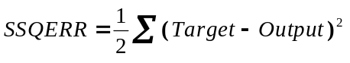
SSQERR คือ ค่า Sumsquare error ที่ได้จาก Output neurons เทียบกับ Target ใช้สำหรับบ่งชี้
ผลของการฝึกสอนว่าเพียงพอกับการใช้งาน หรือเงื่อนไขที่กำหนดหรือไม่
2. จำนวนรอบของการฝึกสอนดำเนินไปถึงค่าที่ตั้งไว้ ซึ่งจำนวนรอบที่เหมาะสมได้จากการทดลอง

5.2.3 ขบวนการเทสติ้ง
ในขบวนการทดสอบข้อมูล จะมีวิธีการคำนวณเพื่อให้ได้ Output ในลักษณะเช่นเดียวกับการฝึกสอนในส่วนของ Forward pass ทุกประการ แต่แตกต่างกันตรงที่ข้อมูลที่ใช้เป็นข้อมูลทดสอบและ Output ที่ได้ คือผลลัพธ์ของการตรวจสอบซึ่งการตรวจสอบนี้จะใช้เวลาน้อยกว่าขบวนการฝึกสอนมาก เพราะการคำนวณเป็นเพียง Forward pass เพียงรอบเดียว โดยใช้ค่า Weight ที่ได้จากการฝึกสอนเป็นตัวถอดรหัสความสัมพันธ์

